# 1.4. Giới thiệu chung về khu vực nghiên cứu

## 1.4.1. Đặc điểm điều kiện tự nhiên

**1.4.1.1. Vị trí địa lý.**

Lưu vực sông Đồng Nai - Sài Gòn nằm trong vùng khí hậu nhiệt đới gió mùa, có lưu vực tích thuỷ đi từ vùng cao nguyên Tây Nguyên đến hết đồng bằng miền Đông Nam Bộ. Tổng diện tích tự nhiên khoảng 43.450 km2 nằm trải ra trên toàn bộ địa giới hành chính của các tỉnh Lâm Đồng, Bình Phước, Bình Dương, Tây Ninh, Đồng Nai, Thành phố Hồ Chí Minh, Bà Rịa - Vũng Tàu, Ninh Thuận, Bình Thuận và một phần địa giới hành chính của các tỉnh Đăk Lăk và Long An, ở vào vị trí địa lý: từ 105030'21'' đến 109 001'20" kinh độ Đông và từ 10019'55" đến 12020'38" vĩ độ Bắc.

Lưu vực sông Đồng Nai là một trong những lưu vực sông lớn của Việt Nam và giữ vai trò vô cùng quan trọng trong phát triển kinh tế - xã hội của đất nước. Sông Đồng Nai bắt nguồn từ Cao nguyên Liăng Biăng (Lâm Đồng) chảy qua vùng núi cao nguyên đến hồ Trị An, sau đó chảy ngang qua thành phố Biên Hòa, về thành phố Hồ Chí Minh, đến ngã ba Mũi Đèn Đỏ và hợp lưu với sông Sài Gòn.

Tổng diện tích lưu vực tính đến cửa sông 38.600km2, tổng chiều dài 437km với độ dốc trung bình của dòng sông là 0,42%. Hạ du sông Đồng Nai -Sài Gòn là địa bàn phát triển mạnh nhất của đất nước với các thành phố lớn: thành phố Hồ Chí Minh, Biên Hoà, Vũng Tàu, Thủ Dầu Một, là nơi có cảng quốc tế và nội địa quan trọng, cũng là khu vực phát triển nền nông nghiệp đa dạng và có tiềm năng lớn.

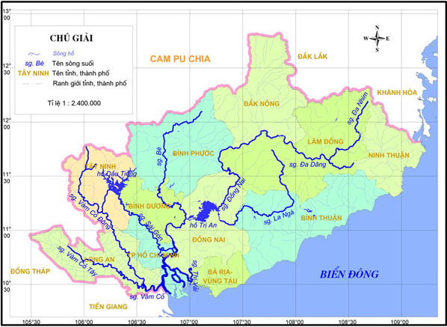

Hình 1. : Lưu Vực Sông Đồng Nai (DNRB)